PENGARUH KEPEMIMPINAN DAN MOTIVASI KERJA TERHADAP KINERJA KARYAWAN MEDIS DI KLINIK UTAMA MATA SILAMPARI SRIWIJAYA EYE CENTRE KOTA LUBUKLINGGAU

Rian Zatma Putra¹ Fitria² Nasruddin³
¹Program Studi Ilmu Manajemen, Universitas Bina Insan, LubukLinggau, Indonesia
Email: ¹218010352@univbinainsan.ac.id, ²fitria@univbinainsan.ac.id, ³nasruddin@univbinainsan.ac.id

Abstrak
Permasalahan dalam riset ini merupakan pengaruh kepemimpinan serta motivasi terhadap kinerja karyawan kedokteran di Klinik Utama Mata Silampari Sriwijaya Eye Centre Kota Lubuklinggau. Ada pula tujuan yang dicapai dalam riset ini buat mengenali pengaruh kepemimpinan serta motivasi terhadap kinerja karyawan kedokteran di Klinik Utama Mata Silampari Sriwijaya Eye Centre Kota Lubuklinggau. Dari persamaan regresi berganda hingga bisa didetetapkan Y = 20, 052 + 0,113 X1 + 0,409 X2, dimana ɑ = 20,052 yang berarti apabila variabel kepemimpinan serta motivasi tidak dilaksanakan dengan baik hingga nilai kinerja karyawan kedokteran sebesar 20, 052. Sebaliknya buat nilai bl = 0,113 ada terjalin peningkatan pada variabel kepemimpinan sebesar satuan, hingga hendak tingkatkan kinerja karyawan kedokteran sebesar 0,113 dengan anggapan variabel lain senantiasa. b2= 0,409 maksudnya tiap terjalin peningkatan pada variabel motivasi kerja satuan, hingga hendak tingkatkan kinerja karyawan kedokteran yang sebesar 0, 409 dengan anggapan variabel lain senantiasa. Koefisien determinasi sebesar 0,675 dinyatakan kalau varian Kinerja Karyawan kedokteran yang dipaparkan oleh kepemimpinan serta motivasi bisa pengaruhi Kinerja Karyawan kedokteran sebesar 38,2%. Serta sisanya (100- 67,5) 32,5% yang dipengaruhi oleh variabel lain serta yang tidak tercantum didalam variabel riset ini.

Kata kunci: Kepemimpinan, Motivasi, Kinerja

Abstract
The problem in this research is the influence of leadership and motivation on the performance of medical employees at the Main Clinic of Mata Silampari Sriwijaya Eye Center, Lubuklinggau City. There is also a goal achieved in this research to recognize the influence of leadership and motivation on the performance of medical employees at the Main Clinic of Mata Silampari Sriwijaya Eye Center, Lubuklinggau City. From multiple regression equations to the defiant Y = 20.052 + 0.113 X1 + 0.409 X2, where ɑ = 20.052 which means if the leadership and motivation variables are not implemented properly until the performance value of medical employees is 20,052. On the contrary, for the value of bl = 0.113, there is an increase in the leadership variable by units, to increase the performance of medical employees by 0.113 assuming that other variables are always. b2= 0.409 means that each there is an increase in the variable of work motivation of the unit, to the point of increasing the performance of medical employees by 0.409 assuming that other variables are always. The coefficient of determination of 0.675 is stated that the variant of medical Employee Performance presented by leadership and motivation can affect medical Employee Performance by 38.2%. And the rest (100-67.5) 32.5% are affected by other variables and those that are not listed in this research variable.

Keywords: Leadership, Motivation, Performance

PENDAHULUAN
Kepemimpinan yakni kemampuan seorang pemimpin buat mempengaruhi pihak lain, melalui komunikasi baik langsung maupun tidak langsung dengan maksud buat menggerakkan orang- orang biar dengan penuh pengertian, uraian dan senang hati bersedia menjajaki kehendak pimpinan itu.
Motivasi ialah sesuatu rangsangan kemauan serta energi penggerak keinginan bekerja seorang sebab tiap memotivasi memiliki tujuan tertentu yang mau dicapai seorang tersebut.
Kinerja ialah hasil kerja dan secara kualitas dan kuantitas yang dicapai oleh karyawan dalam melaksanakan tugasnya sesuai dengan tanggung jawab yang diberikan kepada karyawan tersebut.
Kinerja karyawan sesuatu dimensi menimpa keahlian seseorang karyawan dalam menuntaskan pekerjaan ataupun tanggung jawab dari industri tersebut. Kinerja pada biasanya bisa dilihat selaku keberhasilan seorang dalam melaksanakan pekerjaannya, kinerja karyawan ialah hasil kerja yang dirai seseorang dalam melakukan tugas pekerjaan dan tanggung jawab yang telah dibebankan kepadanya buat merai sasaran pekerjaan.
Dalam hasil observasi dini yang sudah periset jalani di Klinik Utama Mata Silampari Sriwijaya Eye Centre Kota Lubuklinggau, Dari variabel kepemimpinan masih sedikitnya pembicaraan antara pimpinan serta karyawan disebabkan sibuknya seseorang pimpinan, masih kurang optimalnya seseorang pimpinan dalam membagikan suport terhadap karyawan, minimnya keahlian pimpinan berikan dorongan ataupun motivasi terhadap karyawan serta membangun kerjasama.
Dari variabel motivasi belum maksimalnya motivasi kerja yang dilakukan pimpinan terhadap kinerja karyawan, belum optimalnya motivasi kerja yang dilakukan pimpinan terhadap hasil kinerja karyawan, belum maksimalnya motivasi kerja antara karyawan dalam menyelesaikan pekerjaan dengan tepat waktu.
Selanjutnya dari variabel kinerja kurangnya rasa tanggung jawab karyawan didalam pekerjaan memperlambat sasaran diberlakukan perusahaan tersebut, minimnya respon terhadap pihak perusahaan untuk meningkatkan prestasi karyawan yang dimiliki potensi untuk ditingkatkan, belum tercapai sasaran hal ini disebabkan masih kurangnya kelengkapan pasilitas atau prasarana yang dipergunakan untuk melaksanakan pekerjaan.
Dalam permasalahan yang telah di lakukan oleh peneliti, dapat peneliti cerna: “Pengaruh Kepemimpinan dan Motivasi Kerja Terhadap Kinerja Karyawan Medis di Klinik Utama Mata Silampari Sriwijaya Eye Centre Kota Lubuklinggau”.

METODOLOGI PENELITIAN
Ada pula tujuan buat mengenali kondisi posisi buat melaksanakan pendekatannya. Dalam periset ini membuat hipotesis sedangkan buat menanggapi rumusan permasalahan yang sudah terbuat. Populasi riset ini merupakan karyawan kedokteran yang terdapat di Klinik Utama Mata Silampari Sriwijaya Eye Centre Kota Lubuklinggau sebanyak 33 orang.
Metode pengumpulan informasi merupakan metode yang dicoba periset buat menguak ataupun menjaring data kuantitatif dari responden cocok lingkup penelitiannya. Dalam mengumpulkan informasi penelitiannya, memakai 3 metode pengumpulan informasi antara lain:
Observasi ialah pengamatan serta pencatatan secara sistematik terhadap indikasi yang nampak pada objek penelitiannya. Dalam melaksanakan riset ini periset melaksanakan pengamatan secara langsung buat mengenali apa kasus yang terjalin Klinik Utama Mata Silampari Sriwijaya Eye Centre Kota Lubuklinggau.
Kuesioner merupakan metode dalam mengumpulkan informasi yang dicoba dengan metode berikan persoalan ataupun statment tertulis kepada responden buat menanggapi statement ataupun statment tertulis. Dalam melaksanakan riset ini periset menyebarkan sebagian kuesioner yang di bagikan kepada karyawan kedokteran di Klinik Utama Mata Silampari Sriwijaya Eye Centre Kota Lubuklinggau.
Dalam melaksanakan riset ini periset mengunakan informasi yang menimpa dokumen semacam profil, struktur organisasi serta mengunakan informasi karyawan kedokteran Klinik Utama Mata Silampari Sriwijaya Eye Centre Kota Lubuklinggau.
Ada pula kerangka pemikiran dalam riset ini sebagaimana bias dipaparkan pada foto selaku berikut:

Kepemimpinan..(X₁)

H₁

Kinerja..(Y)

H₃
Motivasi..(X₂)

H₂

HASIL DAN PEMBAHASAN
Pengujian regresi linier simpel digunakan buat menguasai sebesarnya pengaruh 2 variabel, ialah variabel terikat Y serta satu variabel leluasa. Persamaan yang digunakan Y = a + bX. Pengelolaan informasi regresi linier berganda dalam mengenakan program SPSS 22, ada hasil yang didapatkan:
Tabel 4.44
Hasil..Uji Regresi Linier sederhana..variabel..Kepemimpinan (X₁)
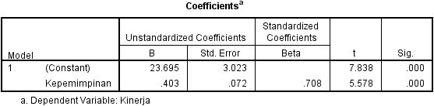
Sumber data: Data Primer 2022 (data diolah SPSS)
Persamaan regresi yang mengunakan Y = a + bX, hingga yang dihasilkan persamaan output Y = 23,695 + 0,403X, hingga yang dihasilkan output SPSS dikenal coefficients kepemimpinan sebesar 0,403 ialah koefisien regresi, yang berarti bila lembaga bertambah satuan hendak menyusut sebesar 0,403 serta standar error 0,72 ialah penyimpangan dari konstanta yang terdapat kedalam persamaan regresi.

Tabel 4.45
Hasil Uji..Regresi Linier..sederhana..variabel Motivasi (X₂)
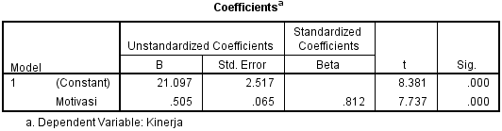
Sumber data: Data Primer 2022 (data diolah SPSS)
Persamaan regresi yang mengunakan Y = a +b X, hingga yang dihasilkan persamaan output Y = 21,097 + 0,505X, hingga yang dihasilkan output SPSS dikenal coefficients motivasi sebesar 0,505 ialah koefisien regresi, yang berarti bila lembaga bertambah satuan hendak menyusut sebesar 0,505 serta standar error 0,65 ialah penyimpangan dari konstanta.
Tabel..4.47
Hasil..Pengujian..Koefisien Korelasi variabel Kepemimpinan (X₁)
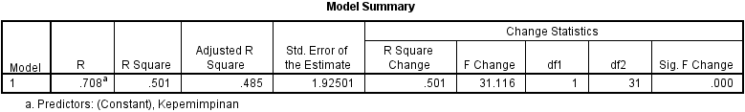
Sumber..data: Data Primer 2022 (data diolah SPSS)
Dari tabel diatas hingga ada nilai R sebesar 0,709 yang berarti kalau kinerja karyawan kedokteran yang bisa dipaparkan motivasi sebesar 70,9%, ataupun bisa dikenal kalau motivasi serta kinerja karyawan kedokteran merupakan sebesar 70,9%. Dan R berada tepat pada posisi 0,60 – 0,799 dan dapat ditarik kesimpulan bahwa termasuk kategori kuat, sehingga dengan demikian bahwa pengaruh kepemimpinan kuat.
Tabel..4.48
Hasil..Pengujian..Koefisien Korelasi variabel Motivasi..(X₂)
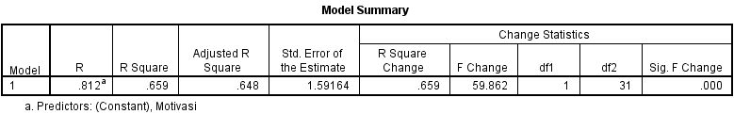
Sumber data: Data Primer..2022..(data diolah SPSS)
Dari tabel diatas hingga ada nilai R sebesar 0,812 yang berarti kalau kinerja karyawan kedokteran yang bisa dipaparkan motivasi sebesar 81,2%, ataupun bisa dikenal kalau motivasi serta kinerja karyawan kedokteran merupakan sebesar 81,2%. Dan R berada tepat pada posisi 0,80 – 1,000 dan dapat ditarik kesimpulan bahwa termasuk kategori sangat kuat, sehingga dengan demikian bahwa pengaruh motivasi sangat kuat.
Uji t yang digunakan buat menguji signifikansi ataupun tidaknya ikatan 2 variabel lewat koefisien korelasi. Uji t dalam riset ini periset mengunakan program SPSS 22. dalam menguji signifikansi sesuatu koefisien korelasi product momen dengan hasil analisis:

Tabel..4.49
Hasil..Pengujian..t variabel Kepemimpinan..(X₁)
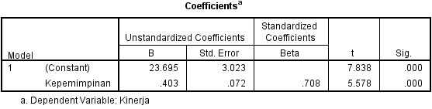
Sumber data: Data Primer 2022 (data diolah SPSS)
Dari data yang dihasilkan pengujian ini independent yang dimasukan dalam model regresi variabel kepemimpinan signifikan ini dapat dilihat nilai t_{hitung} yang sebesar 5,578 dan t_{tabel} yang sebesar 2,039 dengan tingkatan signifikan = 0,000 < (α) 0,05, df (n- 2) 33 - 2= 31 perihal ini yang membuktikan Ho ditolak serta Ha diterima, serta secara parsial variabel kepemimpinan yang mempunyai pengaruh yang signifikan terhadap kinerja karyawan kedokteran Klinik Utama Mata Silampari Sriwijaya Eye Centre Kota Lubuklinggau.
Tabel 4.50
Hasil Pengujian t variabel Motivasi (X₂)
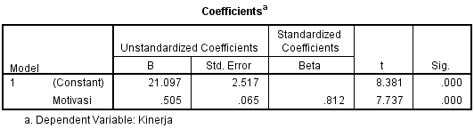
Sumber data: Data Primer 2022 (data diolah SPSS)
Dari data yang dihasilkan pengujian ini independent yang dimasukan dalam model regresi variabel motivasi signifikan ini dapat dilihat nilai t_{hitung} adalah sebesar 7,737 dan t_{tabel} adalah sebesar 2,039 dengan tingkatan signifikan = 0,000 < (α) 0,05, df (n- 2) 33 - 2= 31 perihal ini yang membuktikan Ho ditolak serta Ha diterima, serta secara parsial variabel kepemimpinan yang mempunyai pengaruh yang signifikan terhadap kinerja karyawan kedokteran Klinik Utama Mata Silampari Sriwijaya Eye Centre Kota Lubuklinggau.
Tabel..4.51
Hasil..Pengujian..Regresi Berganda
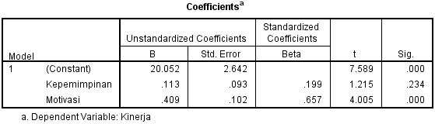
Sumber..data: Data Primer 2022 (data diolah SPSS)
Hasil yang diolah mengunakan SPSS 22 yang..dapat diketahui..dari..hasil pengujian regresi berganda diperoleh persamaan sebagai berikut:
Y..= α+b₁X₁+b₂X₂
Y..= 20,052 + 0,113 X₁ + 0,409 X₂
Analisis..koefisiensi..determinasi..dapat..digunakan untuk melihat seberapa besar variable independen (X) berpengaruh terhadap variable dependen (Y) yang dinyatakan dalam..persentase, maka dalam menganalisa data koefisien determinasi penulis menggunakan program SPSS 22, dengan hasil sebagai..berikut:
Tabel..4.52
Hasil..Pengujian..Koefisien Determinasi
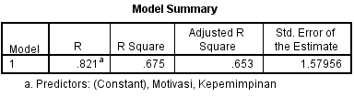
Sumber..data:..Data..Primer 2022 (data diolah..SPSS)
Bersumber pada hasil nilai determinasi (R) yang diperoleh dari hasil pengolahan informasi dengan memakai program SPSS 22, 0 for windows yang sebesar 0, 821 yang diperlihatkan terdapatnya ikatan yang sangat kokoh antara kepemimpinan serta motivasi terhadap kinerja karyawan pada Klinik Utama Mata Silampari Sriwijaya Eye Centre Kota Lubuklinggau. Sebaliknya koefisien determinasi (Rsquare) yang sebesar 0,675 (67,5%) yang berarti kepemimpinan serta motivasi secara bersama sama membagikan donasi terhadap kinerja karyawan kedokteran serta sehabis disesuaikan nilai sisanya 100 – 67,5% = 32,5% dipengaruhi oleh variabel lain yang tidak tercantum kedalam variabel riset ini semacam variabel pengawasan serta komunikasi.
Uji secara simultan (uji F) yang dicoba buat memandang pengaruh dari variabel leluasa ialah kepemimpinan serta motivasi kerja terhadap variabel terikat kinerja karyawan kedokteran secara bersama- sama. Dengan criteria pengujian selaku berikut:
• Level of significance (α) 0,05 ataupun 5%
• Degree of freedom (df) = (n- 2)
Bila Fhitung < Ftabel pada (α) = 5% ataupun 0,05, hingga Ho diterima, Ha ditolak Bila Fhitung > Ftabel pada (α) = 5% ataupun 0,05, hingga Ho ditolak, Ha diterima. bila tingkatan signifikan (sig) dibawah 0,05 hingga Ho ditolak, Ha diterima. Ho ditolak ataupun Ha diterima bila nilai signifikan F ataupun p value < 5%.
Tabel..4.53
Hasil..Pengujian..Hipotesis uji f
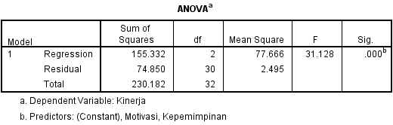
Sumber data: Data Primer 2022 (data diolah SPSS)
Dari informasi yang dihasilkan analisis yang menggunkan program SPSS 22, 0 for windows hingga yang diperoleh nilai Fhitung = 31,128 sebaliknya Ftabel = 3,32 serta tingkatan kemaknaan secara simultan signifikansinya 0,000 < (α) = 0,05, df = n – k = 33 – 2 − 1= 30 yang sebesar 3,32 sehingga Ho ditolak serta Ha diterima. yang maksudnya menampilkan secara (simultan) variabel leluasa X1 (kepemimpinan) serta X2 (motivasi) yang mempunyai pengaruh yang signifikan terhadap Y (Kinerja Karyawan) yang jadi fakta kebenarannya serta hipotesisnya bisa diterima.

KESIMPULAN
Penulis simpulkan hasilnya dari hasil informasi pengujian ini hingga independent yang dimasukan kedalam model regresi variable kepemimpinan signifikan ini dilihat nilai thitung sebesar 5,578 serta ttabel merupakan sebesar 2,039. Sehingga dengan demikian thitung > ttabel. bisa ditarik kesimpulan Ha diterima, sehingga tidak ada pengaruh yang signifikan kepemimpinan terhadap kinerja karyawan kedokteran. Klinik Utama Mata Silampari Sriwijaya Eye Centre Kota Lubuklinggau. Dari hasil informasi pengujian ini hingga independent yang dimasukan kedalam model regresi variable motivasi signifikan ini bisa dilihat nilai thitung merupakan sebesar 7,737 serta ttabel sebesar 2,039. Sehingga dengan demikian kalau thitung > ttabel. ditarik kesimpulan Ha diterima, sehingga ada pengaruh yang signifikan motivasi terhadap kinerja karyawan kedokteran di Klinik Utama Mata Silampari Sriwijaya Eye Centre Kota Lubuklinggau. Bersumber pada analisis informasi riset hingga menganalisa uji f terdapat sebagian kriteria kesimpulan yang digunakan dari hasil informasi analisis. Menggunkan program SPSS 22, yang diperoleh nilai Fhitung = 31,128 sebaliknya nilai Ftabel = 3,32 dengan nilai signifikan 0,000 > 0, 05, df = n - k = 33 - 2- 1= 30 berarti Fhitung > Ftabel ini maksudnya Ho ditolak serta Ha diterima, yang maksudnya ada pengaruh signifikan terhadap kepemimpinan serta motivasi kerja terhadap kinerja karyawan kedokteran Klinik Utama Mata Silampari Sriwijaya Eye Centre Kota Lubuklinggau.

V. CATATAN PUSTAKA
Aprinawati, A. (2016). PENGARUH KEPEMIMPINAN Serta MOTIVASI KERJA TERHADAP KINERJA KARYAWAN PT. PERKEBUNAN NUSANTARA IV(PERSERO) MEDAN. Harian PLANS: Riset Ilmu Manajemen Serta Bisnis, 11 (1).
Erlangga, Meter. H. (2021). Pengaruh Kepemimpinan serta Motivasi terhadap Kinerja Karyawan PDAM Tirta Musi Unit Sako Kenten. Harian Nasional Manajemen Pemasaran & SDM, 2(1), 60–68.
Greenberg Jerald. Robert A. Baron. 2019. Manajemen Kinerja. Jakarta: PT Rajagrafindo Persada
Ivanko, Stefan. 2015. Uraian Manajemen Sumber Energi Manusia. Yogyakarta: CAPS.
Meter. T, Drs. B. & Drs. Daryanto. (2017). MANAJEMEN Evaluasi KINERJA KARYAWAN. GAVA MEDIA. (Original work published 2017)
Mangkunegara, Drs. Meter. Sang. Psi., Dokter. A. A. A. P. (2017). MANAJEMEN SUMBER Energi MANUSIA Industri. PT Anak muda ROSDAKARYA. (Original work published 2017)
Nurmin Arianto, & WITA Pebriani. (2019). PENGARUH KEPEMIMPINAN Serta MOTIVASI TERHADAP KINERJA KARYAWAN (Riset PADA KARYAWAN DIREKTORAT SUMBER Energi DI Suatu UNIVERSITAS SWASTA JAKARTA BARAT). PROCEEDINGS UNIVERSITAS PAMULANG, 1 (1).
Prasetiyani, D. (2020). PENGARUH KEPEMIMPINAN Serta MOTIVASI TERHADAP KINERJA KARYAWAN PADA PT. SURYA BARUTAMA DI BALARAJA. Value: Harian Manajemen Serta Akuntansi, 15 (2), 96–106.
Profesor. Dokter. Sugiyono. (2017). Tata cara Riset KUANTITATIF, KUALITATIF Serta R&D. ALFABETA, cv. (Original work published 2017)
Rukmana, I. J. (2020). The Influence of Leadership and Motivation on Employee Performance. Almana: Harian Manajemen Serta Bisnis, 4 (2), 190–196.
Saputri, R. & Andayani, N. R. (2018). PENGARUH KEPEMIMPINAN Serta MOTIVASI KERJA TERHADAP KINERJA PEGAWAI PADA Kementerian PRODUCTION DI PT CLADTEK BI- METAL MANUFACTURING BATAM. JOURNAL of APPLIED BUSINESS ADMINISTRATION, 2 (2), 307–316.
Sujarweni, V. W. (2020). METODOLOGI Riset BISNIS & EKONOMI (Copyright). PUSTAKABARUPRESS.
Sunardi, D. (2021). PENGARUH KEPEMIMPINAN Serta MOTIVASI KERJA TERHADAP KINERJA PEGAWAI BBTA3- BPPT KAWASAN PUSPIPTEK SETU TANGERANG SELATAN. Harian Arastirma, 1 (1).

